1. python 설치

<https://www.python.org/downloads/>

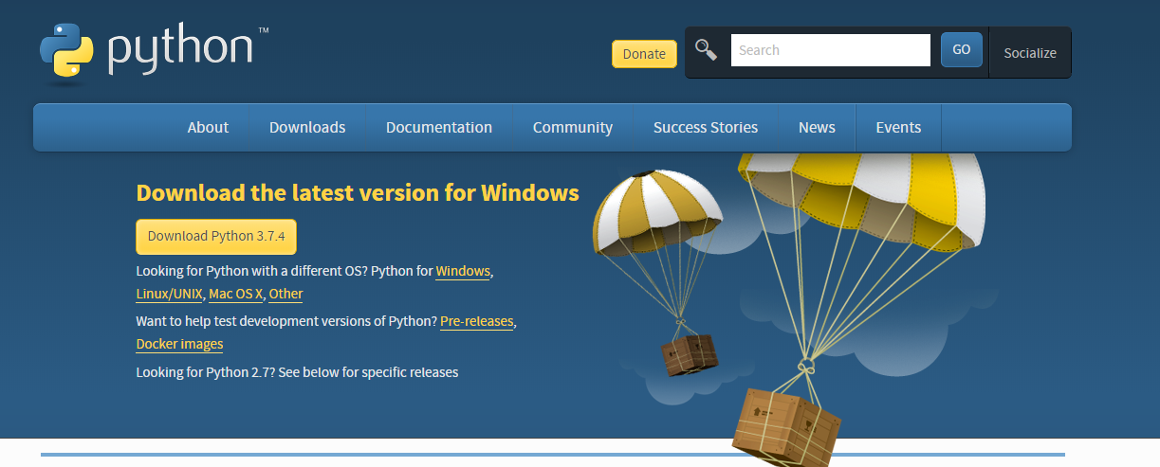

반드시 체크!!

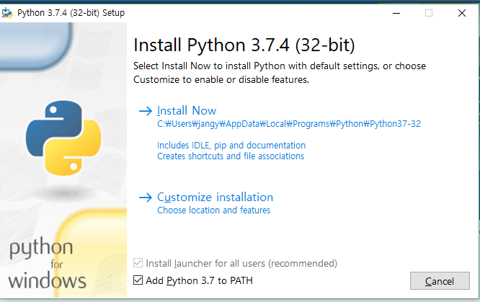

2. 라이브러리 설치

cmd창에 ‘pip install pandas’ 입력

3. jupyter notebook 설치

cmd창에 ‘pip install jupyter notebook’ 입력

주피터 노트북 사용법 참고: https://arclab.tistory.com/135